附件：
报价表

采购项目名称: 体育教师2024年体育服装
（项目预算总金额：12000.00元）
单位：元
序号 | 产品名称 | 材质成分 | 单位 | 数量 | 单价 | 金额 | 备注
1 | 运动鞋 | 越影4慢跑鞋，鞋面舒适沙架贾卡材质，轻盈韧性强，轻量EVA中底，回弹缓震，规格：39-44码 | 双 | 10 |  |  | 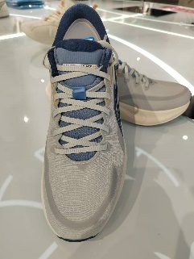
2 | 运动鞋 | 轻质慢跑鞋，网面设计，轻盈韧性强，轻量EVA中底，回弹缓震， 规格：39-44码 | 双 | 10 |  |  | 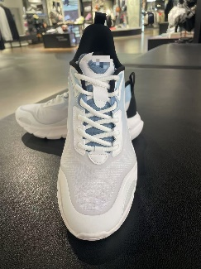
3 | 冬装 | 面料：涤纶，保暖防风防泼水，规格：S-3XL | 套 | 10 |  |  | 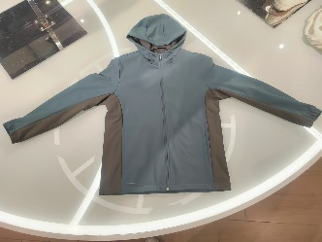  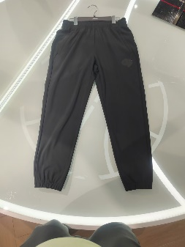
4 | 夏装 | 速干凉感面料，透气舒适，不变形不褪色，规格S-3XL | 套 | 10 |  |  | 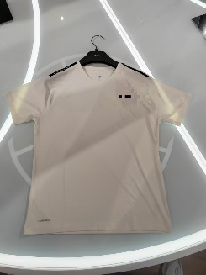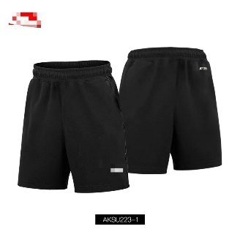
合 计：
实际报价总额（大写）人民币 （小写）
其他要求： 1.总报价为货物送达采购人指定地点可能发生的所有费用，包括税收、运费、装卸费等。 2.报价超过预算价作无效报价处理。
3.成交供应商须按采购人的要求供货，否则采购人有权拒收。
4.交货地点：广西工商技师学院
5.交货日期：结果公示后

供应商（公章）

法定代表人或代理人签字：
联系人及联系电话： 日期：

